В период с 25 октября по 15 ноября 2022 года в школе были проведены мероприятия
в рамках областных профилактических мероприятий «Безопасные осенние дороги», а также акция «С мамой по безопасной дороге».

Целью проводимых мероприятий является снижение детского дорожно-транспортного травматизма на территории Ростовской области, формирование правовой грамотности и правовой культуры в области обеспечения безопасности дорожного движения среди несовершеннолетних пешеходов, популяризация привития детям навыков безопасного поведения на дороге .

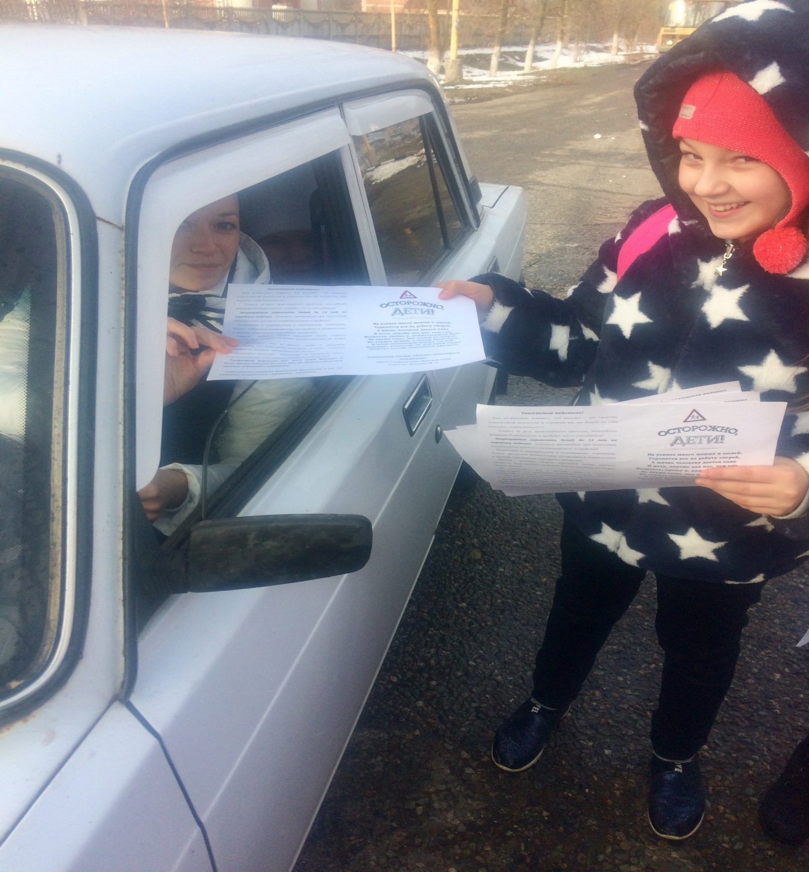

Выдача памяток-листовок

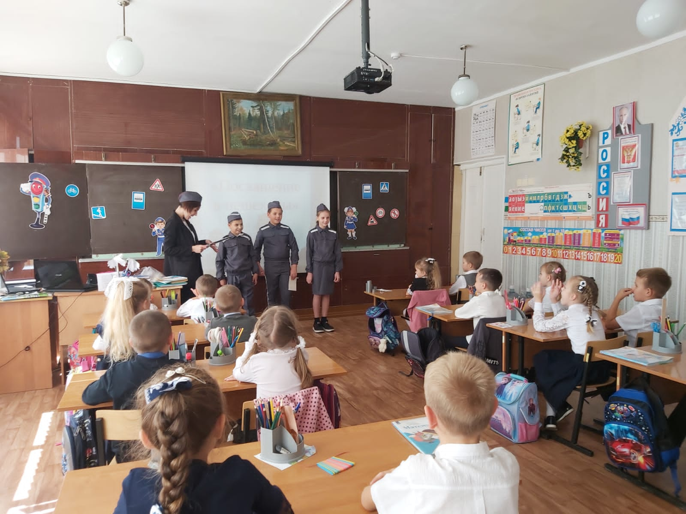

Зачётные занятия с учащимися

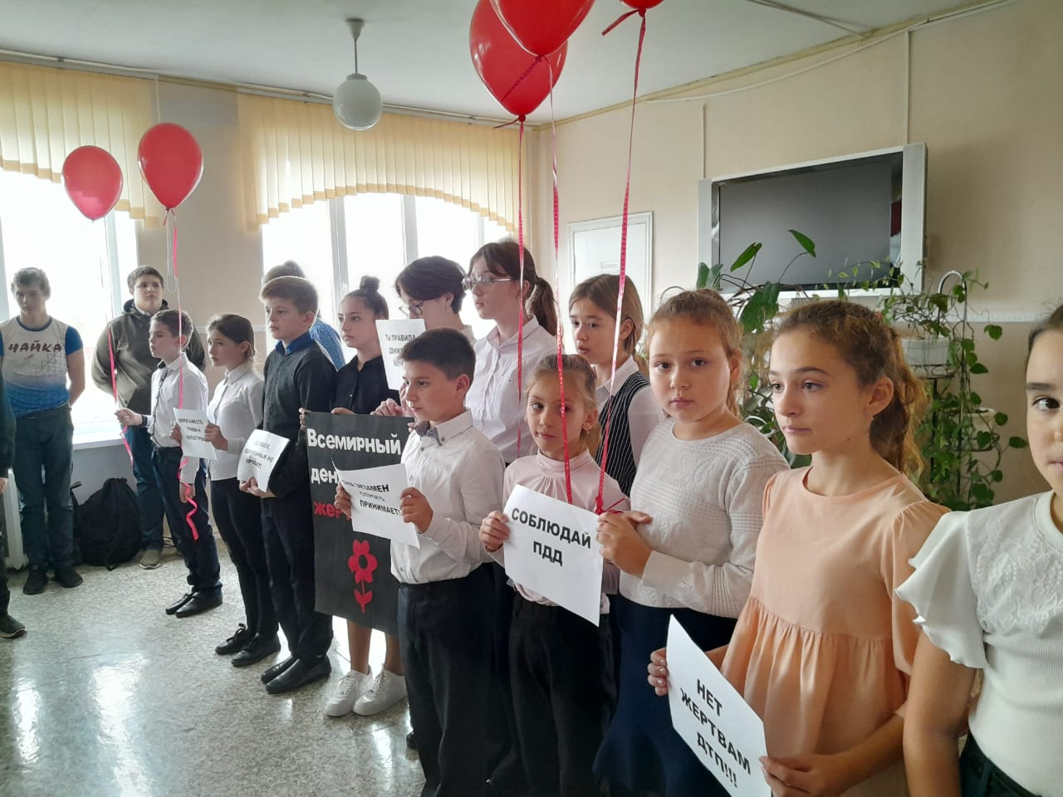

День памяти жертв ДТП

